Лабораторная работа № 16–17

Цикл с предусловием while в C#

Цель работы
Научиться повторять действия, пока сохраняется условие, когда число повторений заранее неизвестно и тело может не потребоваться ни разу.

Общие упражнения
- Проверьте чтение до маркера для «0», «5 → 0», «5 → −2 → 0».
long sum = 0;
int count = 0;
Console.WriteLine("Вводите целые от -1000 до 1000; 0 завершает.");
string line = Console.ReadLine();
if (line == null) return;
int value = int.Parse(line);
while (value != 0)
{
sum += value;
count++;
line = Console.ReadLine();
if (line == null)
{
Console.WriteLine("Ввод завершён");
return;
}
value = int.Parse(line);
}
Console.WriteLine($"Количество: {count}; сумма: {sum}");
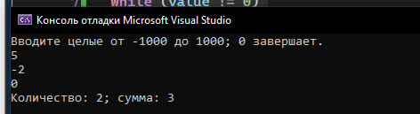
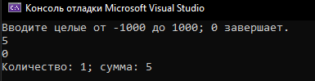

- Проверьте пример буфера для N = 1, 7, 8; результаты (1;0), (8;3), (8;3).

bool required = int.TryParse(Console.ReadLine(), out int N);
long capacity = 1;
int steps = 0;
while (capacity < N)
{
capacity *= 2;
steps++;
}
Console.WriteLine($"{capacity}; {steps}"); // 8; 3

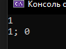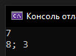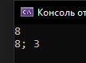

- Проверьте поиск для пустого массива, {−1}, {2,3}, {2,−1}; объясните число проходов.

int [] values = { 2,-1 };
int index = 0;
while (index < values.Length && values[index] >= 0)
{
index++;
}
if (index < values.Length)
Console.WriteLine($"Первое отрицательное: индекс {index}");
else
Console.WriteLine("Не найдено");

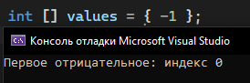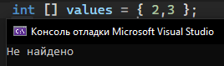
Число проходов: 0. Число проходов: 2.

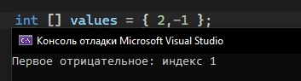
Число проходов: 1.

- Объясните, почему печать от 1 до заранее известного N сама по себе не показывает преимущество while.

while удобен, когда количество проходов определяется данными: обрабатывать, пока есть цифры; искать, пока не найдено; накапливать, пока цель не достигнута.

- Нарисуйте блок-схему с возможностью нуля проходов
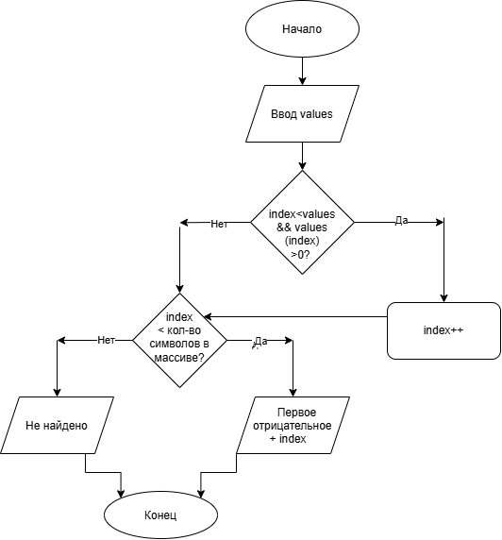

Вариант 15
А. Через while уменьшайте положительный int N делением на 10, пока N ≥ 10. Найдите первую цифру.
int a = 0;
bool k = int.TryParse(Console.ReadLine(), out a);
while (a>=10)
{ a = a / 10; }
Console.WriteLine("Первая цифра числа: " + a);
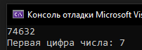
Б. Номер заказа нужно сократить до не более трёх цифр удалением цифр справа. Определите сокращённый номер и число удалений; исходный номер — положительный int.
int a = 0;
int count = 0;
Console.WriteLine("Введите исходный номер: ");
bool k = int.TryParse(Console.ReadLine(), out a);
while (a>=1000)
{
a = a / 10;
count++;
}
Console.WriteLine("Сокращенный номер заказа: " + a);
Console.WriteLine("Число удалений: " + count);
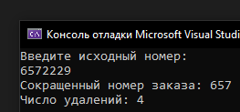
1. Когда while выполняется ноль раз?
Когда условие цикла изначально ложно.
2. Почему маркер читают до тела и не включают в результат?
Чтобы проверить его до обработки и не учесть сигнальное значение как реальные данные.
3. Какая величина меняется на каждом проходе?
Управляющая переменная цикла (счётчик или текущее значение).
4. Почему максимум нельзя всегда начинать с нуля?
Если все числа отрицательны, ноль станет ложным максимумом.
5. Как && защищает доступ к массиву?
В C/C++ при ложном первом условии второе не вычисляется (short-circuit), поэтому индекс не выйдет за границы.
6. Как проверить пустую последовательность?
Сравнить первый прочитанный элемент с маркером до начала обработки.
7. Почему сравнение double на точное равенство ненадёжно?
Из-за двоичного представления и округлений результат вычислений часто отличается от ожидаемого на малую величину.
8. Зачем ограничивать число шагов приближения?
Чтобы избежать бесконечного цикла из-за погрешностей или недостижимой точности.

